**Дата:** 13.05.2022 **Урок:** літературне читання  **Клас:** 4 – А

**Вчитель:** Мугак Н.І.

**Тема. Робота з дитячою книжкою. Василь Сухомлинський «Не загубив, а знайшов».**

**Мета**: розширити знання дітей про життя і творчість В.О. Сухомлинського; удосконалювати навички виразного читання, вміння аналізувати текст, передбачати, вчити висловлювати свою думку, виділяти головне; розвивати мовлення, критичне мислення; виховувати в учнів старанність, активність, впевненість у собі.

**Обладнання**: мультимедійна презентація.

**Опорний конспект**

**І. МОТИВАЦІЯ НАВЧАЛЬНОЇ ДІЯЛЬНОСТІ.**

**1. Емоційне налаштування.**

- Що ми візьмемо сьогодні на урок?

*(Наполегливість, працьовитість, старанність, толерантність, дружбу, взаємодопомогу)*

- А що залишимо?

*(Нестриманість, невпевненість, лінь).*

- Чи важливе читання в житті людини?

**2. «Довідкове бюро»**

- А чи знаєте ви, що 16-тирічна дівчина з Києва Ірина Іванченко - рекордсменка з швидкості читання. Вона читає 163333 знаки за хвилину з повним розумінням прочитаного.

- А що ж потрібно робити, щоб швидко читати?

**3. Читання скоромовки**.

***Якось Яків сіяв мак***

***Так-сяк, абияк.***

***Визрів ярий Яків мак,***

***Та щось коле, як їжак.***

- Виділіть голосом дієслова.

**4. Повідомлення теми уроку**

- Сьогодні урок буде присвячено видатній особі, яка вважала, що читання – це віконце, через яке ми пізнаємо світ.

**ІІ. СПРИЙМАННЯ Й УСВІДОМЛЕННЯ НОВОГО МАТЕРІАЛУ.**

**1. Інформація про автора.**

Народився Василь Сухомлинський 28 вересня 1918 року в селі Василівка на Кіровоградщині у селянській родині. Батько Василя, Олександр Омелянович Сухомлинський, був "майстром на всі руки" - вміло виготовляв меблі та музичні інструменти. Мати Василя, Оксана Юдівна, вела домашнє господарство.

У 1926 - 1933 роках Василь Сухомлинський навчався у Василівській семирічній школі, де був одним з кращих учнів. Вчився добре, старанно, любив читати, гарно малював .

З 17 років працював у школі. Закінчив Полтавський педагогічний інститут .

У 1941 році, коли розпочалася війна, пішов на фронт. Був тяжко поранений. І не зміг більше боротись з ворогом.

З 1942 року продовжив працювати у школі.

У 1948 став директором Павлиської середньої школи і працював протягом 23 років до кінця своїх днів.

Василь Олександрович Сухомлинський написав 1500 оповідань і казок для дітей.

Помер у 1970 році.

**2. Виставка книг В. Сухомлинського.**

**3. Робота над заголовком. Гра «Передбачення».**

**-**  Прочитайте заголовок твору.

- Як ви вважаєте, про що буде йти мова у тексті?

**4. Комбіноване читання оповідання «Не загубив, а знайшов»**

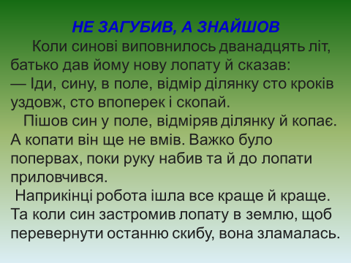 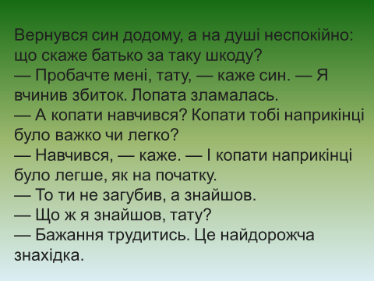

**5. Словникова робота.**

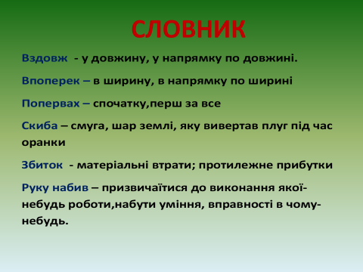

**6. Аналіз змісту оповідання методом «Шести капелюхів»**

***Білий капелюх***

- Який за жанром цей твір ? Доведіть.

- Яка тема оповідання?

- Чому вчить нас це оповідання?

***Чорний капелюх***

**-** Що не сподобалось в оповіданні?

***Жовтий капелюх***

- Що сподобалось в оповіданні?

***Червоний капелюх***

- Як ви думаєте, що відчував хлопчик, коли зламав лопату? *(Докори сумління)*

- Що відчув хлопчик, коли дізнався, що батько не сердиться на нього?

*(Полегшення)*

- Зачитайте речення , яке відображає ідею оповідання. Поясніть, як ви розумієте

слова батька.

***Зелений капелюх***

- Складіть твір-есе «Чи впливає бажання трудитись на результат виконаної

тобою роботи?»

- Чи змінилась ваша думка після читання оповідання?

- Чи потрібно людині трудитись? Чому?

- Коли немає бажання трудитись, якими будуть результати?

***Синій капелюх***

**-** Чи справдились ваші очікування від уроку?

**ІІI. ПІДСУМОК УРОКУ**

**1. «Незакінчене речення..»**

**-** Ми читали оповідання …

- Сьогодні я дізнався, що…

- Найбільше мене вразило…

- Я хочу більше дізнатись…

**ІV. ДОМАШНЄ ЗАВДАННЯ**

***Читати оповідання в особах.***